Het massapercentage citroenzuur in citroen (vruchten) sap

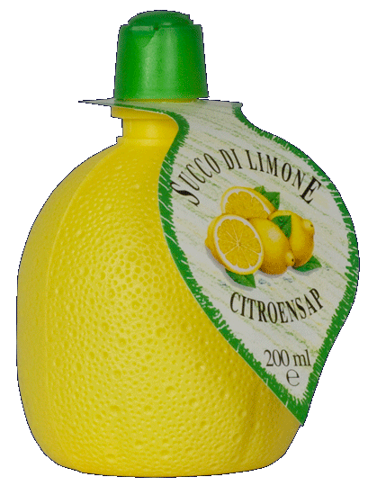

Citroenzuur is een **zwak driewaardig** zuur met als structuurformule:

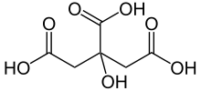

In de winkel kun je flesjes citroensap kopen. De vraag is nu wat het massapercentage citroenzuur is in het citroensap.

(Je mag ervan uitgaan dat de dichtheid van citroensap 1,00 g/mL is.)

Vooraf:

1. Leid de molecuulformule van citroenzuur af uit de structuur.
2. Maak een hypothese en voorspelling.
3. Noteer de titratie-reactie.
4. Welk zuur-base evenwicht vindt plaats in citroensap (voor titratie)?
5. Welk zuur-base evenwicht vindt plaats in de oplossing na titratie?
6. Beredeneer welke indicator je het best kunt gebruiken. Gebruik hiervoor het evenwicht uit vraag 5 (bijna alle indicatoren uit Binastabel 52 zijn aanwezig)
7. Op welke manier, en met welk glaswerk, moet je de verdunning maken?

Werkwijze:

1. Verdun het citroensap eerst 10 keer nauwkeurig. (Bedenk goed welk glaswerk je daarvoor gaat gebruiken.)
2. Meet 10,00 mL van de verdunde citroenzuuroplossing af in een erlenmeyer van 250 of 300 mL
3. Titreer met 0,1 M NaOH-oplossing (grove titratie).

(de natronloog zit al in de buret, noteer de nauwkeurige concentratie)

1. Herhaal onderdeel 2 en 3 tweemaal nauwkeurig, of driemaal, afhankelijk van de titratie waardes. (max. verschil 0,06 mL.)

Beantwoord nu de volgende vragen

1. Rangschik je begin- en eindwaarden in tabelvorm.
2. Geef alle overige waarnemingen.
3. Bereken hoeveel mol citroenzuur in 10,00 mL verdunde oplossing aanwezig was.
4. Bereken het massapercentage citroenzuur in citroensap.